**Лабораторная работа № 1**

**Назначение базы данных. Анализ предметной области. Техническое задание на разработку БД.**

1. Получить вариант предметной области у преподавателя.
2. Определить назначение базы данных и обосновать необходимость её создания.
3. Выполнить анализ предметной области.
4. Составить техническое задание на разработку БД.
5. Подготовить и сдать преподавателю отчёт по лабораторной работе в электронном виде. Отчёт должен содержать: титульный лист; описание процесса анализа предметной области (в произвольной форме); техническое задание.

**Учебный пример разработки базы данных**

Рассмотрим основные моменты проектирования на примере базы данных «Военный склад»

**Назначение базы данных и анализ предметной области**

База данных предназначена для автоматизации основных информационных процессов в военном складе. К ним относятся, регистрация припасов, таких как - провизия, оружие, инструменты, медикаменты. Определение местонахождения отдельных экземпляров каждого припаса. Регистрация поставщиков, сотрудников. Учёт и регистрация сотрудников, припасов, помещений. Учёт выдачи отдельных припасов, учет закупок припасов и инвентаря, учёт списания отдельных припасов и инвентаря.

В настоящее время на предприятии военного склада используется бумажный учёт. Новая система позволит снизить трудоёмкость операций, увеличить их скорость и удобство.

С помощью сбора первичных документов и интервью с сотрудниками военного склада следующие сведения.

Для ведения закупок, инвентаря, организации поиска требуемого снаряжения и статистики склада в базе должны храниться сведения, большая часть которых размещается в специализированных учётных карточках (рис.1).

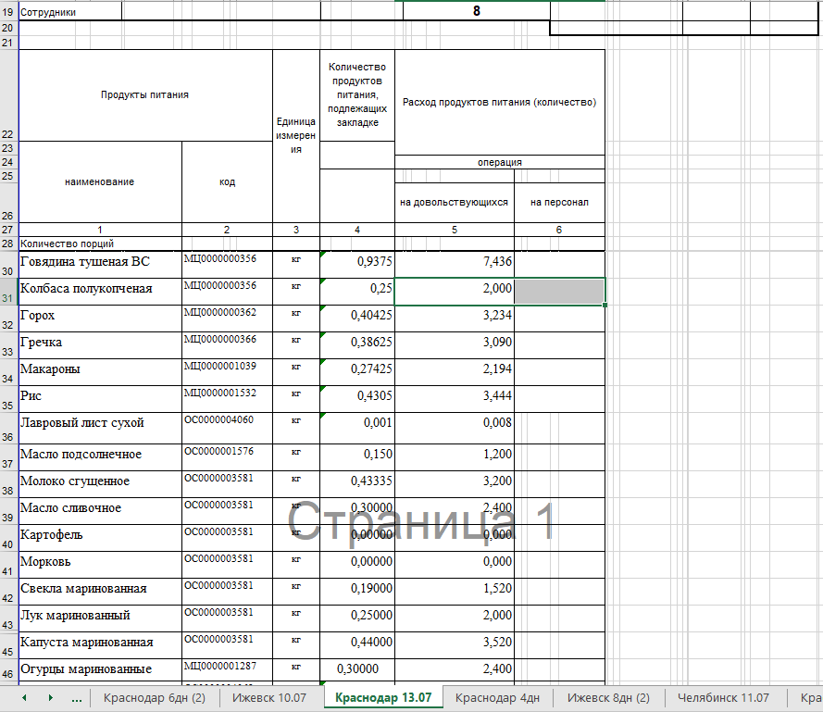

*Рис.1. Скриншот списка продуктов.*

Для поиска подходящего снаряжения и припасов следует выделить следующие атрибуты :

* Серийный номер.
* Изготовитель.
* Категория припаса (провизия, медикаменты, снаряжение).
* Название припаса.
* Номер комнаты.
* Номер полки.
* Дата приобретения.
* Срок хранения
* Стоимость при закупке.
* Состояние.
* Количество.
* Номер поставки

К атрибутам военнослужащего относятся:

* Номер трудовой книжки.
* Фамилия.
* Имя.
* Отчество.
* Пол.
* Дата рождения.
* Адрес.
* Телефон.
* Образование.
* Звание
* Дата принятия на работу.
* Дата увольнения.

К атрибутам, характеризующим помещения относятся:

* Номер комнаты.
* Этаж.
* Номер помещения.

К атрибутам, характеризующим места хранения относятся:

* Комната.
* Вместимость.
* Номер полки
* Номер стеллажа

К атрибутам, описывающим поставщиков, относятся:

* Название фирмы поставщика.
* Перечень доставляемых предметов.

К атрибутам поставок относятся:

* Поставщик
* Город доставки.
* Страна доставки.
* Объёмы поставок.
* Время доставки.
* Сумма поставки.
* Дата поставки.

К атрибутам выдачи относятся:

* Номер выдачи.
* Номер припаса.
* Номер военнослужащего.
* Количество.
* Дата выдачи.

К атрибутам, описывающим списание, относятся:

* Номер припаса.
* Срок службы/жизни припаса.
* Дата становления на учёт.
* Дата списания.
* Количество

**Составление технического задания**

На основе проведённого анализа предметной области составляется техническое задание (ТЗ), например, в соответствие с ЕСПД ГОСТ 19.201-78.

Учитывая, что разработка учебная, будем определять лишь часть необходимых по ГОСТ пунктов ТЗ.

––––––––––––––––––––––––––––––––––––––––––––––––––––––––––––––––––––––––––––

**Пример оформления ТЗ в соответствие с ГОСТ 19.201-78** **(сокращенный учебный вариант)**

Техническое задание

ВВЕДЕНИЕ

Наименование - база данных «Военный склад» (далее просто база данных).

Краткая характеристика - реляционная база данных для обеспечения деятельности небольшого садового хозяйства.

1.ОСНОВАНИЕ ДЛЯ РАЗРАБОТКИ

Задание преподавателя на выполнение учебной лабораторной работы.

2.НАЗНАЧЕНИЕ РАЗРАБОТКИ

База данных предназначена для автоматизации основных информационных процессов в военном складе. К ним относятся, регистрация припасов, таких как - провизия, оружие, инструменты, медикаменты. Определение местонахождения отдельных экземпляров каждого припаса. Регистрация поставщиков, сотрудников. Учёт и регистрация сотрудников, припасов, помещений. Учёт выдачи отдельных припасов, учет закупок припасов и инвентаря, учёт списания отдельных припасов и инвентаря.

Она должна представлять собой информационную систему обеспечения деятельности трёх групп пользователей: директора, управляющего складом и военнослужащего.

3.ТРЕБОВАНИЯ К ПРОГРАММЕ

3.1.Требования к функциональным характеристикам.

3.1.1. Общий состав информации, хранимой в базе данных.

Хранение и регулярное обновление в базе данных как минимум следующей информации:

- информация, характеризующая припас:

* Серийный номер.
* Изготовитель.
* Категория припаса (провизия, медикаменты, снаряжение).
* Название припаса.
* Номер комнаты.
* Номер полки.
* Дата приобретения.
* Срок хранения
* Стоимость при закупке.
* Состояние.
* Количество.
* Номер Поставки

- информация, характеризующая военнослужащего:

* Номер трудовой книжки.
* Фамилия.
* Имя.
* Отчество.
* Пол.
* Дата рождения.
* Адрес.
* Телефон.
* Образование.
* Звание
* Дата принятия на работу.
* Дата увольнения.

- информация, характеризующая помещения:

* Номер комнаты.
* Этаж.
* Номер помещения.

- информация, характеризующая места хранения:

* Комната.
* Вместимость.
* Номер полки
* Номер стеллажа

- информация, характеризующая поставщиков:

* Название фирмы поставщика.
* Перечень доставляемых предметов.

- информация, характеризующая поставки:

* Вид поставок (провизия, инвентарь, медикаменты).
* Поставщик
* Город доставки.
* Страна доставки.
* Объёмы поставок.
* Время доставки.
* Сумма поставки.
* Дата поставки.

- информация, характеризующая выдачи:

* Номер выдачи.
* Номер припаса.
* Номер военнослужащего.
* Количество.
* Дата выдачи.

- информация, характеризующая списания:

* Номер припаса.
* Срок службы/жизни припаса.
* Дата становления на учёт.
* Дата списания.
* Количество

При этом база данных обеспечивает: входной контроль данных, помощь при вводе данных в виде списков подстановки и масок ввода, подстановку значений по умолчанию и т.д.

3.1.2. Состав функций, обеспечивающих деятельность типового пользователя – директор.

База данных обеспечивает с помощью представлений и хранимых процедур выполнение следующих типовых запросов директора:

* Просмотр и редактирование информации о сотрудничестве с поставщиками.
* Просмотр и редактирование информации о поставках.
* Просмотр информации о выдачах.
* Просмотр информации о списаниях.
* Просмотр информации списанного инвентаря.
* Просмотр и редактирование информации о военнослужащих.
* Просмотр и редактирование информации о помещениях.

База данных обеспечивает выполнение следующих типовых отчетов:

* Вывод отчётов о затратах в сотрудничестве с конкретными поставщиками.
* Вывод отчётов о поставках за установленный период времени.
* Вывод отчётов о выдачах за установленный период времени.
* Вывод отчётов о закупках за установленный период времени.
* Вывод отчётов списанного оборудования за установленный период времени.
* Вывод отчётов о военнослужащих за установленный период времени.
* Вывод отчётов о помещениях в зависимости от типа помещения.

3.1.3. Состав функций, обеспечивающих деятельность типового пользователя – военнослужащий.

В отличие от директора, военнослужащий должен иметь возможность выполнять следующие запросы:

* Просмотр информации о графике работы.
* Просмотр информации о трудовом договоре.
* Просмотр информации его выдач.
* Просмотр информации о списаниях.
* Просмотр информации о помещениях.
* Просмотр информации о доступных припасов.

Военнослужащий должен иметь возможность строить следующие отчёты:

* Вывод отчётов об отработанных часах.
* Вывод отчетов о выдачах.
* Вывод отчетов о списаниях.
* Вывод отчетов об отработанных часах.
* Вывод отчётов о помещениях в зависимости от типа помещения.

3.1.4. Состав функций, обеспечивающих деятельность типового пользователя – заведующий складом.

База данных обеспечивает с помощью представлений и хранимых процедур выполнение следующих типовых запросов заведующего:

* Просмотр и редактирование информации о поставках.
* Просмотр информации о выдачах.
* Просмотр информации о списаниях.
* Просмотр информации списанного инвентаря.
* Просмотр и редактирование информации о военнослужащих.
* Просмотр и редактирование информации о помещениях.

База данных обеспечивает выполнение следующих типовых отчетов:

* Вывод отчётов о поставках за установленный период времени.
* Вывод отчётов о выдачах за установленный период времени.
* Вывод отчётов о закупках за установленный период времени.
* Вывод отчётов списанного оборудования за установленный период времени.
* Вывод отчётов о военнослужащих за установленный период времени.
* Вывод отчётов о помещениях в зависимости от типа помещения.

3.1.5. Общий состав функций.

Разграничение прав доступа для разных групп пользователей обеспечивается с помощью авторизации на основе логина и пароля. В качестве логина может использоваться: электронная почта клиента фирмы, номер договора клиента фирмы.